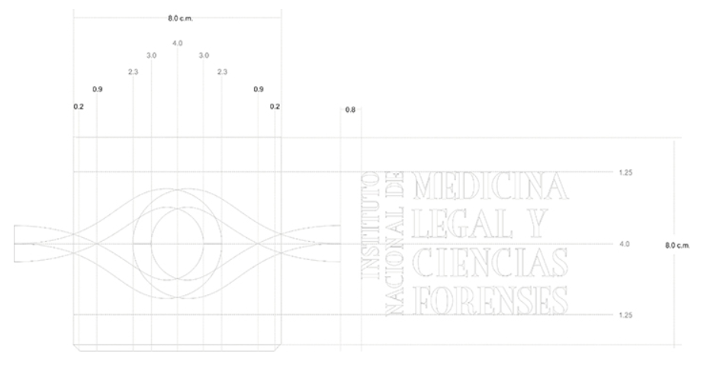
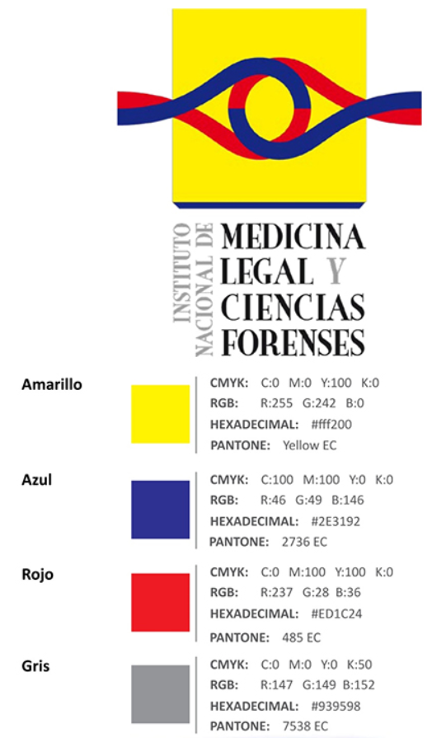

El Isologo puede presentar las siguientes variaciones de interrelación manteniendo los siguientes espacios de seguridad para que elementos ajenos a él no invadan su espacio y dificulten su lectura.
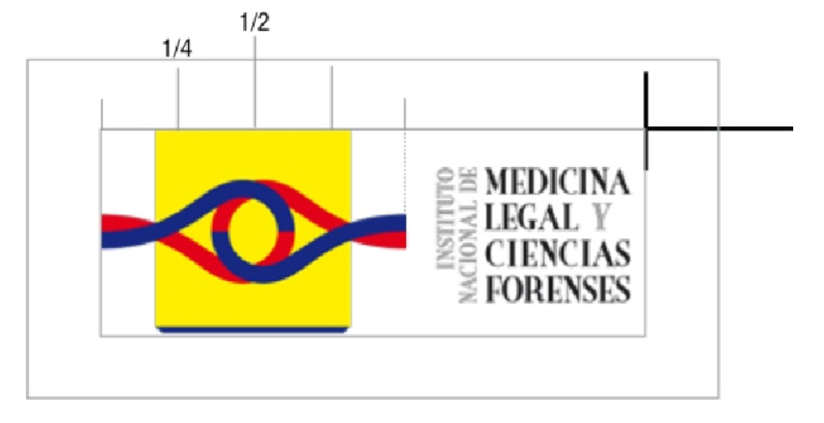
Tamaño mínimo permitido para impresión: tres (3) centímetros de ancho por proporción correspondiente en altura.
En el isologo la única fuente tipográfica será Mona Lisa Solid, dentro de él su alineación es a la izquierda en mayúsculas.

Para aplicaciones en textos complementarios de las piezas gráficas: web, presentaciones institucionales, piezas digitales, productos audiovisuales, impresos y campañas de comunicación, se recomienda utilizar la familia tipográfica Helvética y Times New Roman.

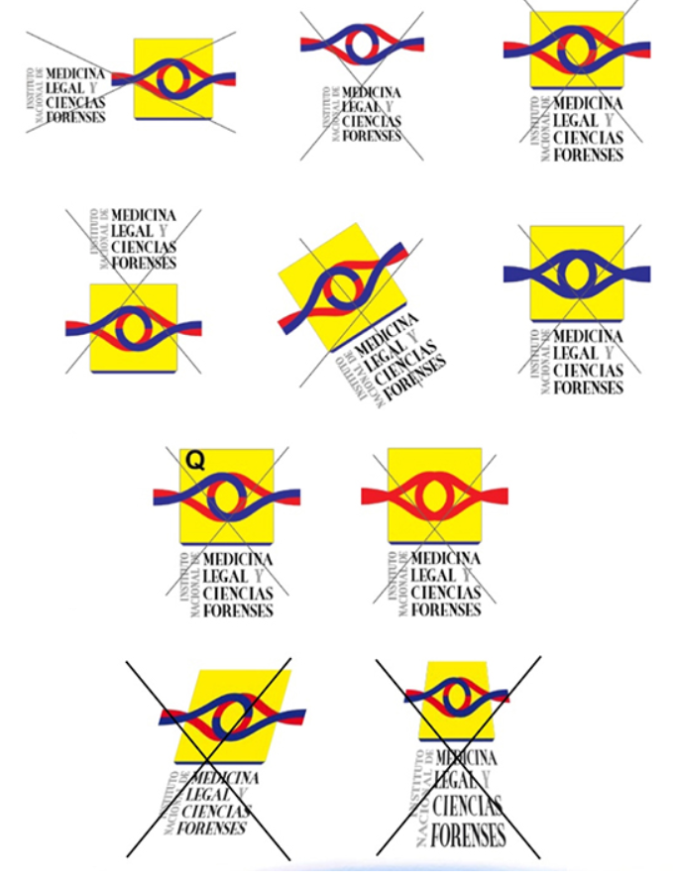
Según: INSTRUCTIVO, INSTRUCTIVO DE USO DE IMAGEN INSTITUCIONAL, Código: DG-E-I-005, Versión: 6, Fecha de Vigencia: 11/Ene/2019.

